花蓮縣花蓮市明廉國民小學111學年度校訂課程成果報告
主題：閱讀萬花筒

年級：一年級

成果照片：

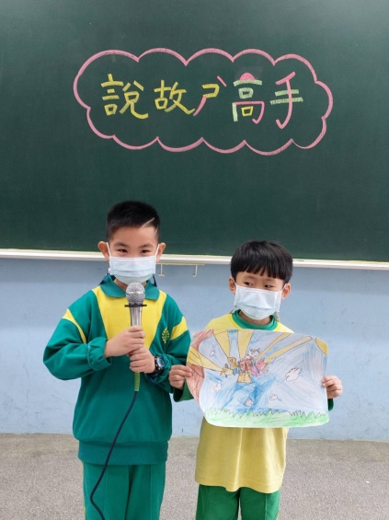 | 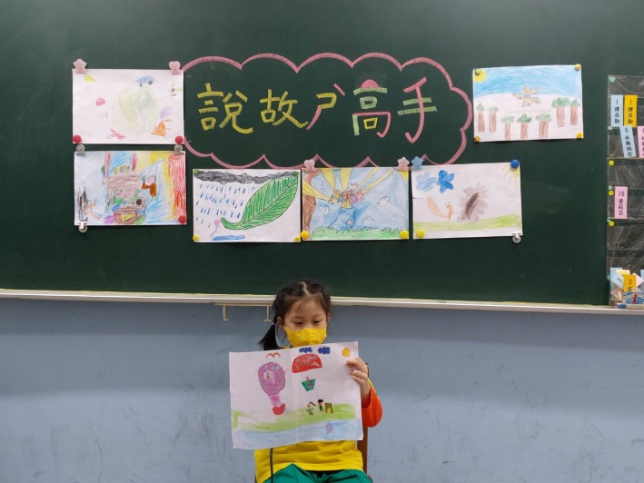
圖片說明：說故事高手 | 圖片說明：請小朋友上台分享閱讀心得
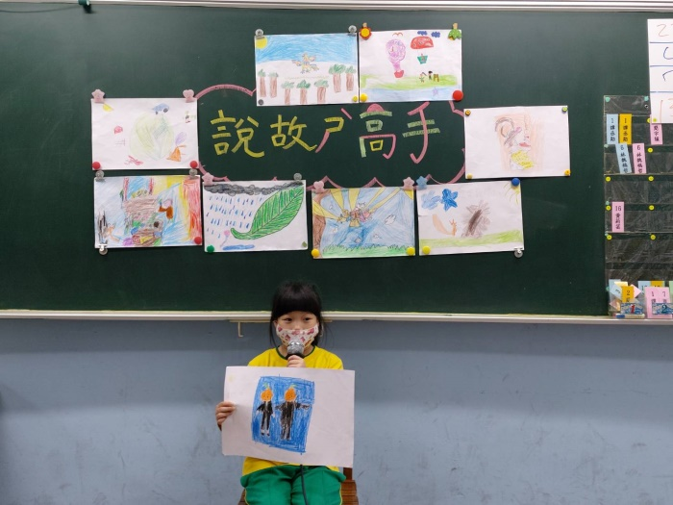 | 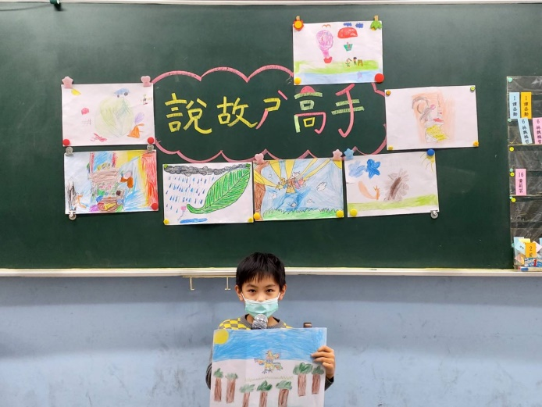
圖片說明：小朋友分享繪本故事內容 | 圖片說明：分享故事內容及畫作
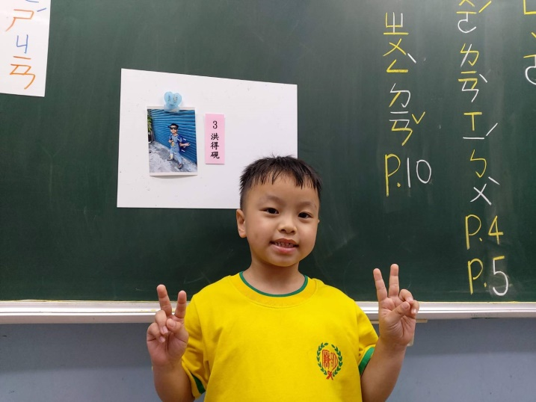 | 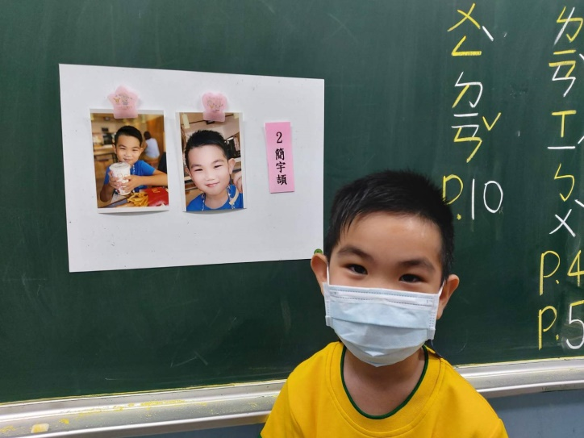
圖片說明：上台自我介紹 | 圖片說明：自我介紹~分享帥氣的照片
花蓮縣花蓮市明廉國民小學111學年度校訂課程成果報告
主題：閱讀萬花筒

年級：一年級

成果照片：
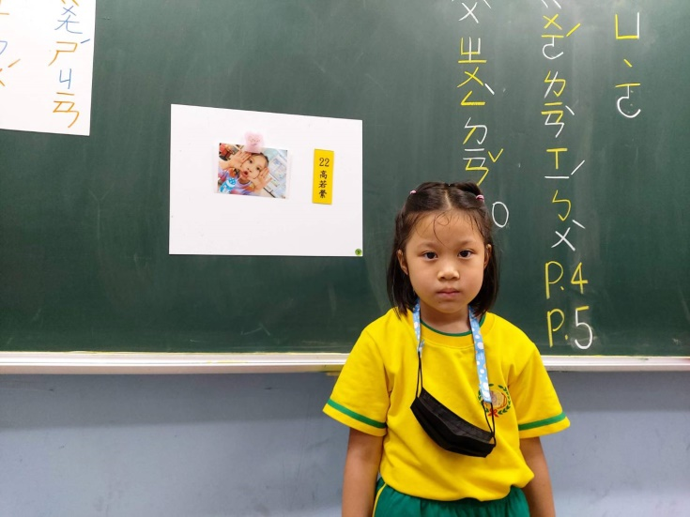 | 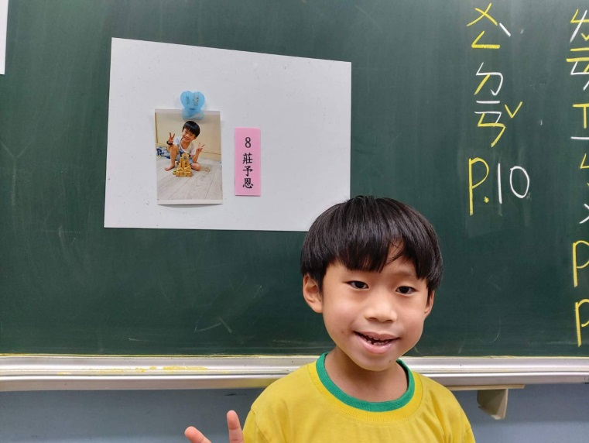
圖片說明：介紹照片中的主角 | 圖片說明：介紹自己最得意的照片
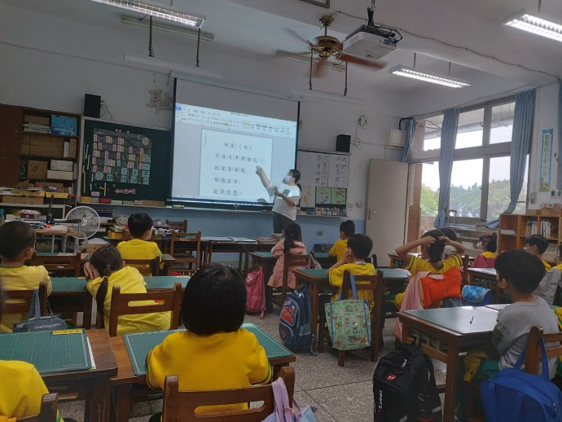 | 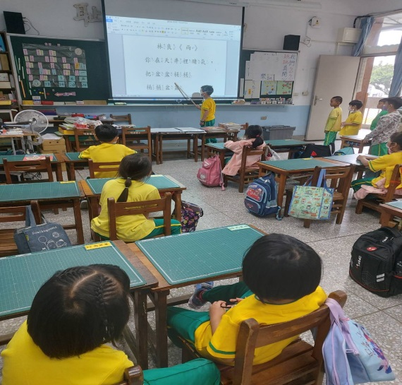
圖片說明：童詩欣賞~雨 作者林良 | 圖片說明：小朋友上台朗讀童詩
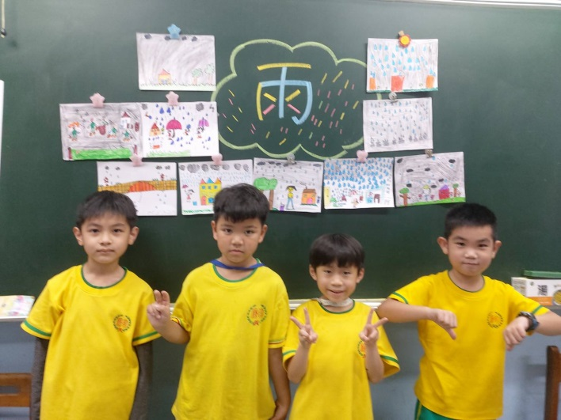 | 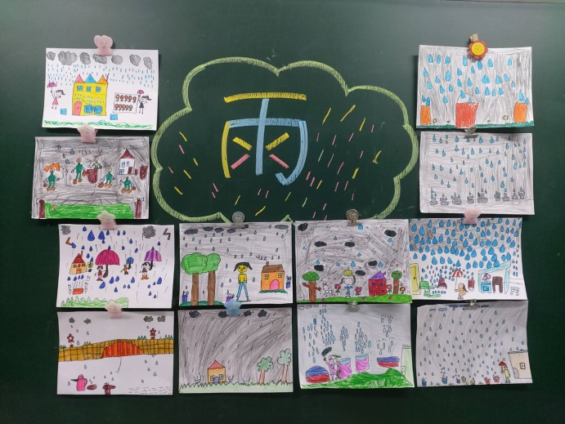
圖片說明：畫作分享 | 圖片說明：雨中即景

